Реализация муниципальной программы «Гармонизация межнациональных и межконфессиональных отношений в Лямбирском муниципальном районе Республики Мордовия» на 2015 - 2020 годы в 2017 году

Объем финансирования в 2017 году :
план 118.0 тыс. руб.,
факт- 103.0 тыс. руб. - 87,3 % к плану.

Во исполнение муниципальной программы «Гармонизация межнациональных и межконфессиональных отношений в Лямбирском муниципальном районе Республики Мордовия» на 2015 - 2020 годы в 2017 году проведены следующие мероприятия:
при Главе района действовал Совет по межнациональным и межконфессиональным отношениям ;
актуализирован реестр религиозных объектов на территории района;
имеется база данных об этнических группах в районе по материалам Всероссийской переписи населения 2010 г;
проведен мониторинг оперативной обстановки в районе , связанной с пребыванием на территории иностранных граждан и лиц без гражданства, который показал стабильность обстановки;
администрациями сельских поселений совместно с ММО МВД РФ «Лямбирский» проводилась работа с населением по укреплению стабильности в обществе;
ММО МВД РФ «Лямбирский» на основе заключенных Соглашений взаимодействовал с религиозными объединениями в районе;
администрациями сельских поселений во взаимодействии с ММО МВД России «Лямбирский» велся контроль за пребыванием внешних мигрантов в районе.
В администрациях сельских поселений:
- проводился мониторинг межэтнических и межрелигиозных отношений в соответствии с Методическими рекомендациями о порядке выявления формирующихся конфликтов в сфере межнациональных отношений;
- в местах массового пребывания граждан установлены почтовые ящики доверия , указаны телефоны доверия.
В сельских поселениях района проводился мониторинг обращений граждан и зарегистрированных на территории сельского поселения иностранных граждан. Периодически в газете «Призыв» публиковались телефоны доверия.
Администрации сельских поселений совместно со службой занятости проводили мониторинг соотечественников, проживающих за рубежом, и желающих переехать в район.
На заседаниях Межведомственной комиссии по рассмотрению заявлений участников Целевой программы Республики Мордовия «Оказание содействия добровольному переселению в Республику Мордовия соотечественников, проживающих за рубежом, на 2015-2020 годы» принято решение о переселении на территорию Лямбирского района 39 человек, бывших соотечественников. Для информирования желающих переселится в район на официальном сайте органов местного самоуправления Лямбирского муниципального района размещены:
- информация о программе;
- раздел для соотечественников-переселенцев;
-информация о привлекательности Лямбирского муниципального района для переселения соотечественников.
Представители основных религиозных конфессий привлекались к участию в общественно значимых и культурно-массовых мероприятиях района («Сабантуй», День России, День народного единства и т.п.)
В газете «Призыв» размещались материалы о положительных примерах дружбы народов и толерантности к различным конфессиям, открытию религиозных объектов.
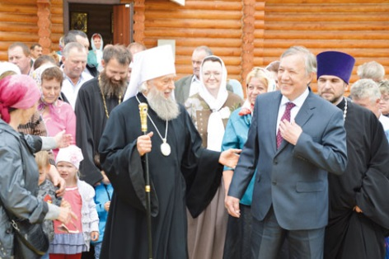
Освещались вопросы миграционной политики ,межнациональных и межконфессиональных отношений с позиции государственной и национальной политики.
В СМИ района, на сайтах учреждений образования и культуры проводилось информационное сопровождение мероприятий в сфере образования, культуры, физической культуры, спорта и иных, в том числе массовых, направленных на профилактику экстремизма, развитие национальных культур и толерантности в Лямбирском муниципальном районе. Освещались национально-фольклорные праздники и мероприятия. Публиковались материалы на краеведческие темы, о межнациональных отношениях, формирующие толерантное отношение к представителям различных национальностей, проживающим в Лямбирском муниципальном районе.
Проведены следующие районные мероприятия:
«Свеча памяти», шествие «Бессмертного полка»
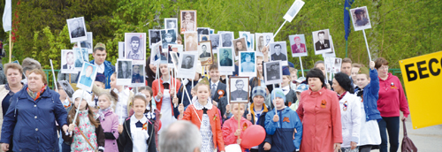,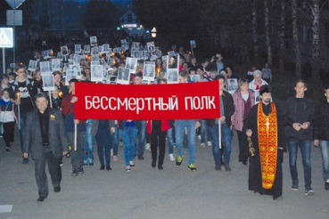 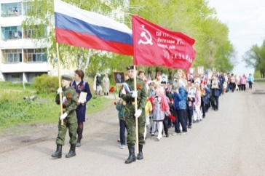
День молодежи, направленные на развитие толерантности среди молодежи;
20 мая республиканский «Сабантуй» на территории Лямбирского района; 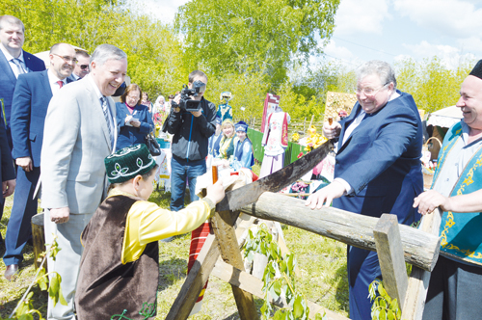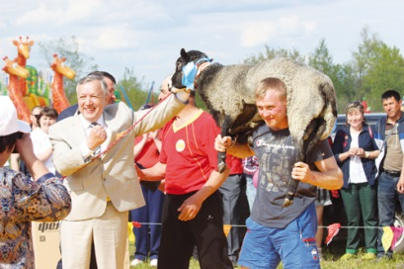
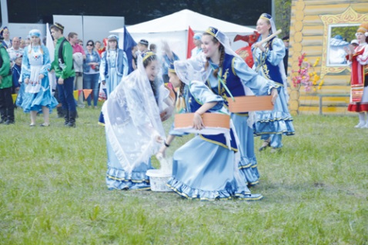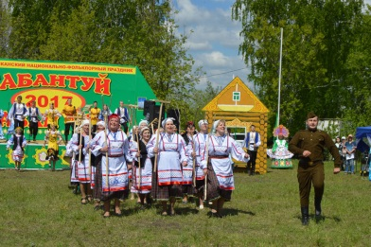

торжественное мероприятие, посвященное Дню матери, с участием матерей различных национальностей и вероисповеданий;
встреча с пожилыми жителями района в месячник пожилых людей, объединивших граждан района разных национальностей;
торжественное собрание в День семьи, любви и верности с участием юбиляров семейной жизни;
чествование семей различных национальностей в течение года.
В каждом образовательном учреждении района в соответствии с планами проводилась работа с учащимися по гармонизации межнациональных и межконфессиональных отношений. Проводились профилактические беседы с учениками по недопущению межнациональной вражды и экстремизма с разъяснением административной и уголовной ответственности подростков.
С целью воспитания толерантности к мигрантам, защиты прав детей иностранных граждан в образовательных учреждениях района проводились просмотры видео- и кинофильмов, беседы, конкурсы.
В учреждениях образования проведены конкурсы и олимпиады по русскому, татарскому, мордовским языкам, конкурсы чтецов поэзии на национальных языках, Дни мордовских , татарского, русского языков.
Этнокультурное образование в системе дополнительного образования является приоритетным направлением воспитания школьников и способствует формированию у учащихся любви к родному краю, уважения к народам, населяющим наш район, воспитанию культуры межэтнического общения. В 2016-2017 учебном году от МКУ ДО «Лямбирский ДДТ» в общеобразовательных учреждениях района функционировали 7 кружков национально - региональной направленности с охватом 105 человек.
По дополнительному образованию разработаны и выполнены программы социально - педагогической направленности - «Память», «Патриот» и др. Работали кружки региональной направленности : «Ансамбль народной песни», «Учимся говорить по-мордовски», «Туган-тель», «Эрзянь кэль» .
В целях сохранения и развития языка, культуры и самобытных традиций мордовского народ в марте на базе МОУ «Большеелховская СОШ» прошел районный семинар учителей мордовского языка по теме «Использование информационно-коммуникационных технологий в практике преподавания мордовского (мокшанского, эрзянского) языка». В рамках семинара проведен открытый урок в 4а классе по теме «Авань покшчи» и внеклассное мероприятие «Свал гайгезэ эрзянь келесь». Участников семинара приветствовал фольклорный ансамбль «Торама».
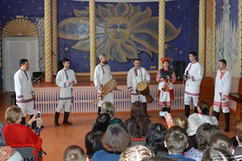
Языковая политика в районе направлена на обеспечение использования, сохранение и равноправное развитие государственных языков Республики Мордовия, обеспечение конституционного права граждан на пользование родным языком. В районе создана система образовательных учреждений с изучением родных языков.
В 2017 году:
- 3 дошкольных образовательных учреждения реализовывали этнокультурный компонент (1-поликультурный,2-мордовский);
- в 11 школах района учащиеся изучали мордовский (мокшанский, эрзянский) язык и литературу , в 5 национальных школах- татарский язык и литературу, в 2 общеобразовательных учреждениях района реализовывался татарский этнокультурный компонент.
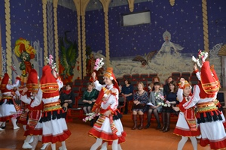
В 2017 году:
- 3 дошкольных образовательных учреждения реализовывали этнокультурный компонент (1-поликультурный,2-мордовский);
- в 11 школах района учащиеся изучали мордовский (мокшанский, эрзянский) язык и литературу , в 5 национальных школах- татарский язык и литературу, в 2 общеобразовательных учреждениях района реализовывался татарский этнокультурный компонент. С целью создания условий для формирования толерантного отношения к культуре, религии, обычаям, нравам представителей различных национальностей и взаимоотношений между ними на основе сотрудничества детей и их родителей различной этнической принадлежности на базе МБДОУ «Лямбирский детский сад № 3 комбинированного вида» функционирует экспериментальная площадка «Проектная деятельность в образовательном процессе в условиях поликультурной среды». В рамках эксперимента творческой группой ДОУ разработаны и реализованы планы проведения недель культур народов, проживающих на территории села. Во всех группах созданы центры национальной культуры, содержащие обширный материал из истории развития села, его культуры, традиций народов, проживающих на его территории.
Профессиональный уровень учителей общеобразовательных учреждений района, преподающих татарский и мордовские языки достаточно высок. Показателем результативности работы системы этнокультурного образования в районе является победа учащихся не только на районном уровне, но и на республиканском и Межрегиональных этапах олимпиад по мордовскому(мокшанскому ,эрзянскому) и татарскому языку и татарской литературе.
С целью сохранение родных языков и в рамках реализации этнокультурного воспитания , воспитания толерантной личности на базе школ района функционируют муниципальные экспериментальные площадки этнокультурной и поликультурной направленности.
22 ноября 2017 года в г. Саранске Боярова Ф.Ф.. учитель МОУ «Черемишевская ООШ» и Юмаева Р.М., учитель МОУ «Пензятская СОШ» были награждены почетными грамотами Министерства образования Республики Татарстан за значительный вклад в сохранение и развитие татарского языка, культуры и традиций татарского языка.
В ноябре 2017 года проведен районный Фестиваль «Диалог культур» среди образовательных учреждений района, направленный на воспитание толерантного отношения к представителям других культур и национальностей, выявление творчески работающих педагогов.
Работниками культуры района проведены культурно-массовые мероприятия с привлечением мигрантов в целях их социокультурной адаптации с местным населением. Были организованы выставки по краеведческой тематике в библиотеках и клубных учреждениях района.
22 апреля состоялся IY районный фестиваль-конкурс мордовской (мокшанской, эрьзянской) песни «Кайгоза шачем масторозень мороц» («Пусть звучат песни родного края») на базе МБУК «КДЦ «Современник» Александровского сельского поселения», в котором приняли участие коллективы и исполнители из сельских поселений района.
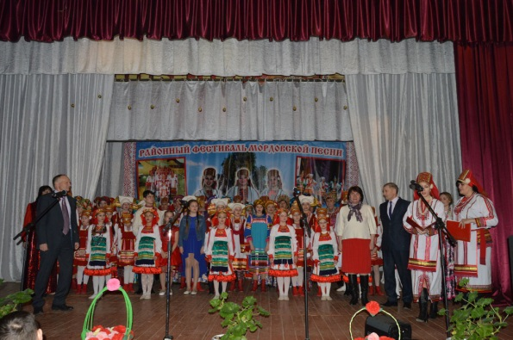
Работники культуры приняли активное участие в организации и проведении республиканского конкурса татарской песни «Авылым тавышлары» .
Сотрудники библиотек проводили встречи и выставки на национальных языках, посвященные 9 мая «Син кайтмадын», и другим памятным датам. В районной центральной библиотеке 28.11.2017 г. проведен вечер современной мордовской поэзии «Здесь родины моей начало» с участием молодежи. Ребята познакомились с творчеством наиболее талантливых мордовских поэтов – наших современников. Среди них такие, как Валентина Юдина, Николай Рубцов, Юрий Макеев, в стихах которых тема Родины всегда оставалась источником вдохновения. С большим вниманием были заслушаны стихи и другого поэта, также уроженца Лямбирского района, - Василия Федосеева, являющегося членом Союза писателей России, автора восьми поэтических сборников. Было рассказано о творчестве и звучали стихи единственного в Мордовии поэта – татарина, пишущего на русском языке, Камиля Тангалычева, отстаивавшего ценности всеобщего вселенского человека, преодолевающего свою национальную и религиозную ограниченность. В ходе вечера также прозвучали стихи на татарском и мордовском языках.
В Лямбирском районе постоянно действуют социально-ориентированные и национально-культурные некоммерческие организации: Лямбирское отделение Межрегионального общественного движения мордовского (эрзянского и мокшанского) народа, отделение Региональной национально-культурной автономии татар Республики Мордовия "Якташлар", отделение Местной национально-культурной автономии украинцев г. Саранска Республики Мордовия и др. В районе функционировал МКУ «Центр татарской национальной культуры». На базе МКУ «Центр татарской национальной культуры» проводилась работа с общественными исламскими организациями, общественными группами татарских диаспор района, проведены заседания круглых столов, встречи с ветеранами, молодежью, культурные мероприятия.
В районе активно пропагандируют татарскую культуру Народный ансамбль песни и танца «Умырзая» ( «Подснежник», осн. в 1969 г., в 1972 г. удостоен звания «Народный коллектив»), фольклорные и вокальные ансамбли: «Хыял» и «Чишмя» (с. Кривозерье), «Ядкарь» (с. Тат. Тавла), «Зулейха» (Тат. Свербейка), «Дуслык» (с. Лямбирь).
Сотрудники отдела ЗАГС администрации района проводили церемонии государственной регистрации заключения брака и регистрации рождения (имянаречения) с использованием элементов национальной одежды и атрибутики.

